MSSQL MSのインストール：データベース作成
このサイトへ行く：
https://learn.microsoft.com/ja-jp/sql/ssms/download-sql-server-management-studio-ssms?view=sql-server-ver16
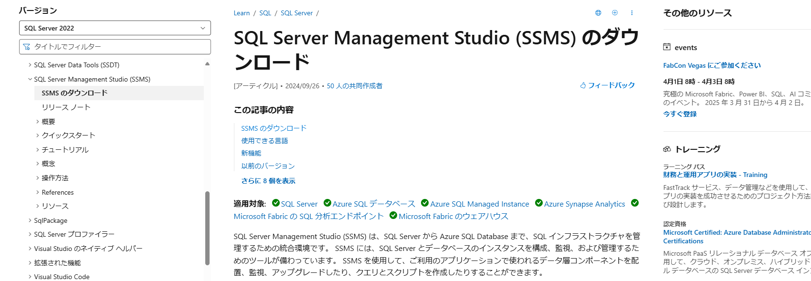
上図が表示されます、画面をスクロールダウンして、下図の「使用できる言語」のところに行きます。
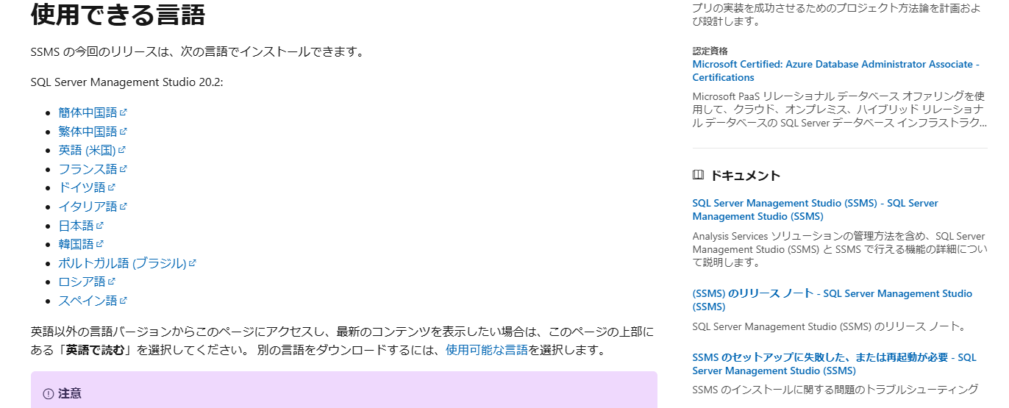
上図のように、各国の言語で使用できるバージョンが表示されます。“日本語“を選択します。
早速ダウンロードが始まり、ブラウザーの右上で数が表示されます。
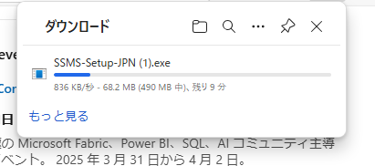
ダウンロードにしばらく時間がかかります。ダウンロードが完了したら、ブラウザーの右上は下図のようになります、
「SSMS-Setup-JPN（１）.exe」「ファイルを開く」をクリックしてSetupを完了してください。
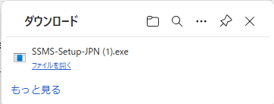

ダウンロードが完了したら次のようにして起動します。

